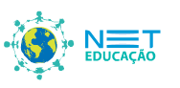 | Ensino Fundamental I  Dossiê Cultura Indígena:  Diversidade Cultural.  Profa. Me. Ana Pelegrini.

Competência(s) / Objetivo(s) de Aprendizagem:

Reconhecer a diversidade cultural entre os grupos indígenas do Brasil e da América do Sul.

Links para os conteúdos sugeridos neste plano estão disponíveis na aba Saiba Mais.
Conteúdos:
Diversidade cultural;
Grupos Indígenas;
Povo Terena e Guarani Mbya.

Palavras Chave:

Ensino Fundamental; Diversidade Cultural; Brasil e América do Sul.

Para Organizar o seu Trabalho e Saber Mais:

O Instituto Socioambiental, fundado em 1994, incorporou o patrimônio material e imaterial de 15 anos de experiência do Programa Povos Indígenas no Brasil do Centro Ecumênico de Documentação e Informação (PIB/CEDI) e o Núcleo de Documentos Indígenas (NDI) de Brasília. Acesse www.socioambiental.org e confira!
A Enciclopédia dos Povos Indígenas, por exemplo, disponibiliza dezenas de verbetes sobre os povos indígena do Brasil: Guarani, Apiaká, Tupiniquim, Xavante, Yanomami, Terena, Pataxó, Munduruku... É possível consultar verbetes sobre costumes, mitos, rituais, organização social, língua e aspectos culturais, políticos e econômicos de cada um destes povos. Acesse http://pib.socioambiental.org/pt e confira! Acesso em: 05 fev. 2012.
A história do povo Terena, de Circe Maria Bittencourt e Maria Elisa Ladeira. Brasília: MEC, 2000.
Os vídeos do projeto “Vídeo na Aldeia” foram feitos em aldeias de diversas partes do Brasil, geralmente como resultado de oficinas, e oferecem uma visão única da realidade indígena brasileira: o ponto de vista dos próprios índios. Assista aos vídeos do povo Guarani Mbyá, disponíveis em: http://www.videonasaldeias.org.br/2009/video.php?f=20 Acesso em: 05 fev. 2012.

1ª Etapa: Letra A...Arco! Letra C...Cocar! Letra I... Índio!
Convide os alunos a jogar STOP. Explique que o tema do jogo será apenas um. De modo que a cada letra mencionada pelo professor, os alunos deverão escrever tudo o que sabem a respeito da cultura indígena que comece com aquela determinada letra.
Sugira que, em uma folha avulsa, construam uma tabela, como a sugerida a seguir, organizada em ordem alfabética.
Estabeleça um tempo determinado para cada letra, considerando a faixa etária dos alunos. Sugerimos de trinta a sessenta segundos para cada letra. Ao final deste tempo determinado, o professor deve dizer a palavra STOP e convidar os alunos a comparar os resultados. Se julgar interessante, construa no quadro uma tabela com os resultados dos alunos.
O objetivo desta atividade é descobrir o que sabem e pensam os alunos a respeito da cultura indígena, de modo a trabalhar possíveis estereótipos.
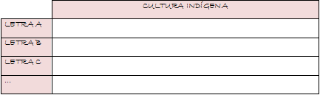

2ª Etapa: A História do povo Terena.

Vocês já ouviram falar de um povo chamado Terena? Lance a questão aos alunos e disponibilize cópias, ou reproduza no quadro, fotografias deste povo.
Explique que se trata de um povo indígena que há centenas de anos habita as terras do atual território brasileiro. Acrescente que o povo Terena concentra-se hoje no território do atual estado do Mato Grosso do Sul no interior do Brasil. Disponibilize cópias de um mapa “Brasil Político” e estimule os alunos a localizar (e a pintar, conforme o ano de escolaridade) o estado do Mato Grosso do Sul.
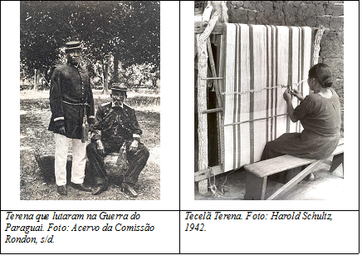

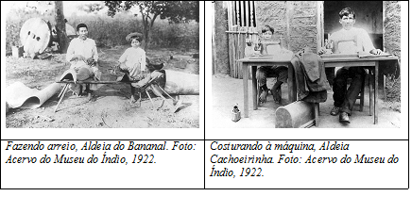
Estas fotografias do povo Terena encontram-se disponíveis em:
http://img.socioambiental.org/v/publico/terena/ Acesso em: 05 fev. 2011.
A seguir, disponibilize cópias, ou projete no quadro, o mito recolhido por Circe Bittencourt com o povo Terena, e promova a leitura compartilhada do mito.
“Um dia, Oreka Yuvakae viu um bem-te-vi olhando com medo para o chão. Por curiosidade, ele chegou perto do passarinho, viu um buraco no chão e dentro dele uma multidão de gente. Era o povo Terena.
Os homens dentro do buraco estavam nus e tremiam. Aí Oreka Yuvakae segurou a mão de cada um e triou todos de dentro do buraco. Tentou se comunicar com eles, mas não conseguiu. Resolveu então convocar vários animais para tentar fazer essas pessoas falarem. Chamou o lobinho, okué, para fazê-los rir. O lobinho fez macacada, mordeu o próprio rabo, mas não conseguiu fazer ninguém rir. Oreka Yuvakae convocou então o sapinho vermelho, kataláke. Ele andou como sempre anda e todos começaram a dar risada. O sapinho caminhou ida e volta três vezes e ao os Terena começaram a falar e a rir.
Oreka Yuvakae deu uns carocinhos de feijão e de milho, deu mandioca e ensinou os Terena a plantar. Deu também semente de algodão e ensinou a tecer faixas. Ensinou a fazer arco e flecha, ranchinho, roçar e plantar.
Por meio desse mito, o povo Terena explica a sua existência e como aprendeu a produzir seus alimentos.”
(Mito recolhido por Circe Bittencourt com o povo Terena. Apud BITTENCOURT, Circe Maria; LADEIRA, Maria Elisa. A história do povo Terena. Brasília: MEC, 2000.)

Ao final da leitura, lance questões aos alunos: Afinal, de que trata o mito? Vocês sabem o que é um mito?
Converse com os alunos que, por meio deste mito, o povo Terena explica a sua existência e como aprendeu a plantar e a tecer. Explique que os mitos são narrativas transmitidas oralmente. São histórias sobre acontecimentos fantásticos que tratam da origem do mundo e do universo, inclusive dos seres humanos.
Encerre esta etapa solicitando aos alunos que releiam, individualmente, este mito do povo Terena e expliquem, com suas próprias palavras, como o povo Terena aprendeu a plantar, a tecer faixas e a fazer arcos e flechas. Com base neste texto, verifique a compreensão dos alunos e, se julgar interessante, utilize-o como instrumento de avaliação formal.

3ª Etapa: A História do povo Guarani Mbyá.

E de um povo chamado Guarani Mbyá, vocês já ouviram falar? Lance a questão aos alunos e disponibilize cópias, ou reproduza no quadro, fotografias deste povo.

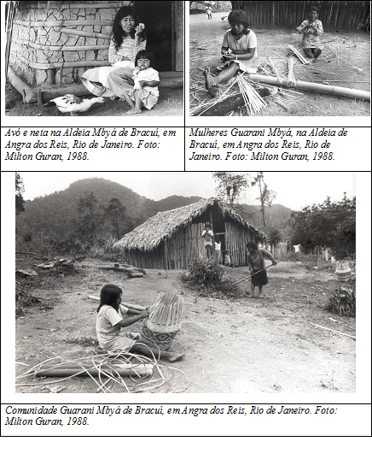
Estas fotografias do povo Terena encontram-se disponíveis em:
http://img.socioambiental.org/v/publico/guarani-mbya/ Acesso em: 05 fev. 2011.
A seguir, disponibilize cópias, ou projete no quadro, o depoimento de Marcos Tupã, da Aldeia Krukutu de Parelheiros, em São Paulo, e promova a leitura compartilhada do texto. Neste, Marcos Tupã explica que os Guarani Mbyá estão em várias regiões da América do Sul. Estão na Argentina, no Paraguai, na Bolívia e no Brasil.
“Nós, os Guaranis Mbyá, estamos em várias regiões da América do Sul. Há aldeias na Argentina, Paraguai e Bolívia. Estamos na região do litoral do Brasil, nos estados que vão do Rio Grande do Sul até o Espírito Santo. Há também aldeias no Mato Grosso, Mato Grosso do Sul e Tocantins. Somos no Brasil a maior etnia indígena, somando aproximadamente 35 mil Guaranis.
Acreditamos que o planeta foi feito por Nhanderu, o nosso deus. Ele fez muita coisa bonita; a mata, as aves, os animais, as águas, a terra em que plantamos, tudo o que criou foi para que usufruíssemos. Nhanderu também criou o Sol, e para nós, ele não é só uma simples estrela de luz própria, como é para os juruas. O Sol é um ser muito representativo para nós, porque foi ele quem criou o primeiro Guarani. É ele que ilumina a Terra e fornece a energia para que o planeta tenha essa energia positiva que dá a vida.
Somos um povo bastante religioso. No nosso dia a dia, o guarani está sempre em busca ou ligado a essa força espiritual de Nhanderu, do Sol. Todas as coisas que fazemos - nosso trabalho, as brincadeiras das crianças - são voltadas para essa busca.
Nosso calendário não é como o do jurua, ele é dividido em ara pyau, tempo novo e ara ymã, tempo velho. Essa divisão está ligada à trajetória que o Sol faz. O ara pyau para nós é o período de primavera e verão, quando o dia é mais longo e o sol faz uma caminhada maior, e o ara ymã é no outono e inverno, no período de frio, nesta época em que o dia é mais curto.
Todos os dias nós nos encontramos na Opy, a Casa de Reza, para cantarmos e dançarmos, para rezar a Nhanderu e os mais velhos ensinam as crianças o nosso conhecimento ancestral. Na aldeia nossa principal liderança é o xeramoi, o nome do pajé Guarani. Aprendemos, no nosso cotidiano, a importância de todos os seres e que cada elemento da natureza tem um espírito. O Guarani acredita muito nesses seres porque são eles que dão a vida para nós. Nos manda a chuva, a água e tudo que precisamos para nos manter vivos. Desta forma, estamos muito ligados à natureza. Se este ambiente acabar o Guarani ficará sem estrutura, então lutamos para manter tudo isso que Nhanderu criou.
Com a vinda dos portugueses e a colonização, tivemos que nos fixar em territórios pequenos onde não podemos mais caçar e realizar outras atividades tradicionais. O Guarani vive porque mantêm essa força espiritual que faz com que ele fique em harmonia com a natureza e o faz se sentir forte.
Hoje, nós Guarani Mbya, buscamos parceiros para defendermos nossos espaços, que mesmo demarcados, sofrem algum tipo de pressão. Parceiros que possam nos ajudar em mantermos tudo que foi nos deixado de bom. O jurua está acabando com o planeta Terra e nós estamos preocupados com isso.”
(Marcos Tupã da Aldeia Guarani Krukutu, Parelheiros, São Paulo. Disponível em: http://www.culturaguarani.org.br/cultura.html Acesso em: 07 ago. 2011.)
Solicite aos alunos que releiam, individualmente, este depoimento de Marcos Tupã e expliquem, com suas próprias palavras, como os Guarani Mbyá contam a sua existência. Os Guarani Mbyá acreditam que o planeta foi feito por Nhanderu, o deus deles. Nhanderu criou o Sol, que ilumina a Terra e fornece a energia para o planeta ter vida. O Sol é muito importante para os Guarani Mbyá, porque foi ele quem criou o primeiro Guarani.
A seguir, disponibilize cópias de um mapa “América do Sul Político” e estimule os alunos a localizar (e a pintar, conforme o ano de escolaridade) as regiões da América do Sul em que estão os Guarani Mbyá. Lance questões aos alunos: No estado e/ou município em que você mora, há aldeias Guarani Mbyá? E de outros povos indígenas, há?
Encerre esta etapa disponibilizando cópias, ou reproduzindo no quadro, um mapa “A atual distribuição das aldeias indígenas no Brasil” e convide os alunos a analisar como as aldeias estão distribuídas no território brasileiro. Lance questões aos alunos: Em que estados brasileiros há um maior número de aldeias? Nos estados mais próximos ao litoral ou nos estados do interior? Em que estados brasileiros há um menos número de aldeias? Na sua opinião, por que as aldeias indígenas no Brasil estão distribuídas desta forma hoje? E na opinião dos povos que habitavam as terras do território brasileiro, antes da chegada dos europeus?
Proponha aos alunos que releiam o depoimento de Marcos Tupã e escrevam, com suas próprias palavras, qual a opinião de Marcos Tupã a respeito da distribuição das aldeias Guarani Mbyá no território brasileiro hoje. Com base neste texto, verifique a compreensão dos alunos e, se julgar interessante, utilize-o como instrumento de avaliação formal.

4ª Etapa: Letra T...Terena! Letra G... Gurani Mbya!
Vocês conhecem outras narrativas indígenas semelhantes ao mito recolhido por Circe Bittencourt com o povo Terena e/ou ao depoimento de Marcos Tupã? Lance esta questão aos alunos e proponha a atividade em grupo a seguir. Sugira a consulta ao site do Instituto Socioambiental para a elaboração desta atividade.
MÃOS À OBRA!
Reúna-se com três ou quatro colegas e pesquise, em livros ou na Internet, outras narrativas de povos indígenas que habitam ou habitavam o território brasileiro. Com as informações coletadas, elaborem painéis, com texto e imagens. Os painéis serão apresentados aos colegas na data estabelecida pelo professor. Mãos à obra!

Plano de aula: Profa. Me. Ana Pelegrini.

